Arbeitsheft
Energieumwandlung

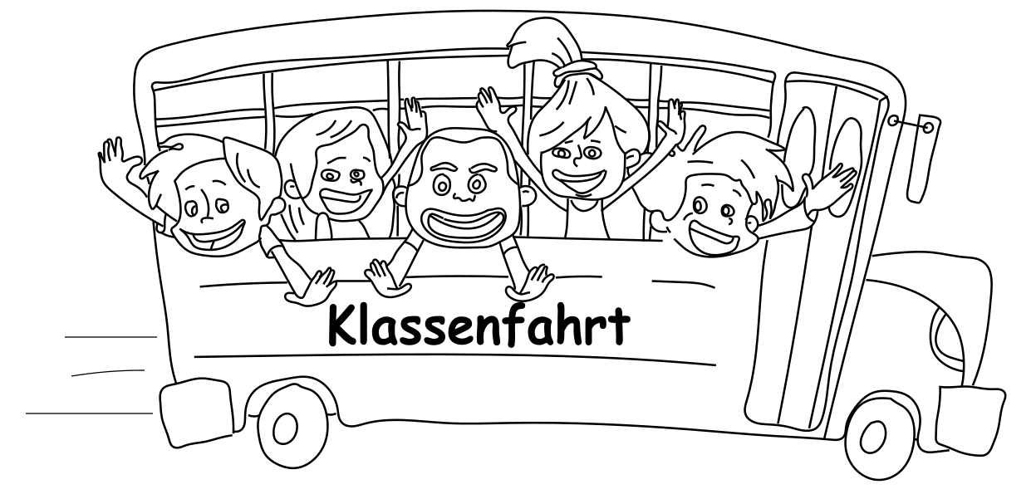

Name: ________________
Klasse: ________

Hinfahrt
Die Klasse 9b vom Heinz-Pöppel-Gymnasium befindet sich auf dem Hinweg ihrer alljährlichen Klassenfahrt. Dieses Jahr geht es in die Berge.
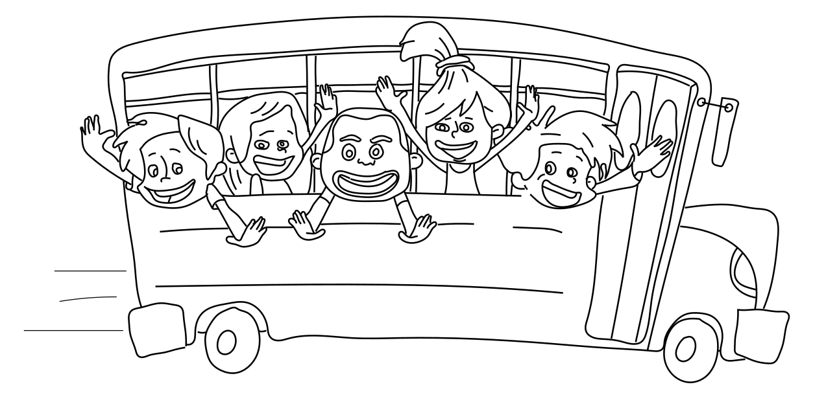
Um den Schülern die Langeweile auf der stundenlangen Busfahrt zu nehmen, hat Lehrer Hempel ein Quiz für seine Schüler erstellt.

Energieformen-Quiz
Aufgabe: Trage die dazugehörigen Energieformen in die Kästchen ein:
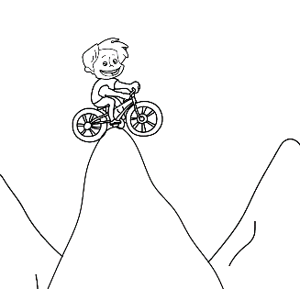

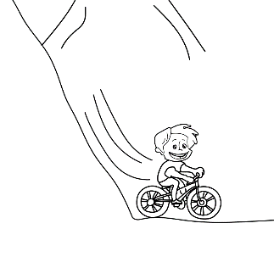

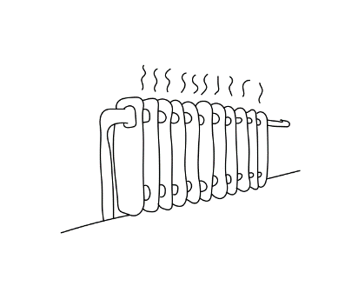

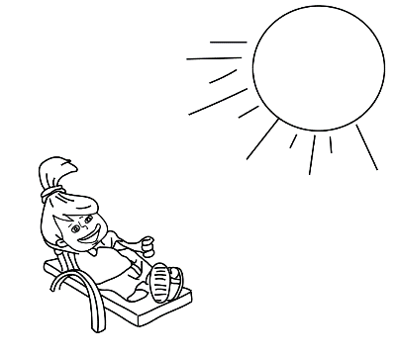

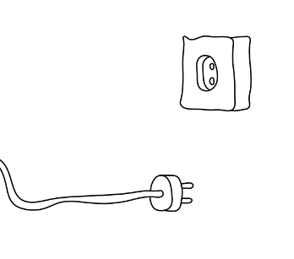

Energieerhaltungssatz
Energie kann weder erzeugt noch vernichtet werden, sondern nur von einer Form in andere Formen umgewandelt werden. Das ist das Prinzip der Energieerhaltung.
Hinfahrt
Kurz vor ihrem Ziel durchfährt der Bus einen Tunnel. Leider ist im Tunnel das Licht defekt. Normalerweise kein Problem, doch als der Busfahrer sein Licht einschalten will, merkt er, dass dieses auch nicht funktioniert. Was tun?
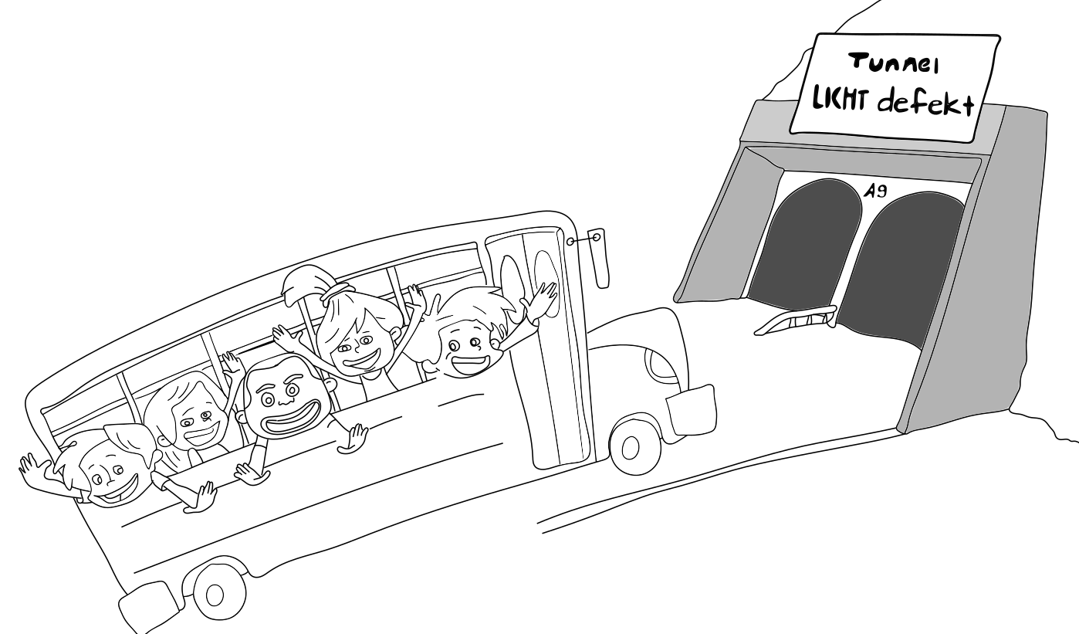

Nenne ein Beispiel für die Umwandlung von Bewegungsenergie in elektrische Energie
_________________________________________________
Welche Größen brauchen wir für die elektrische Leistungsmessung?
_________________________________________________
Wie ist die Formel zur Berechnung der Leistung?
_________________________________________________
Vervollständige folgende Sätze.
Stromstärke
Leistung
größer
schneller
Spannung
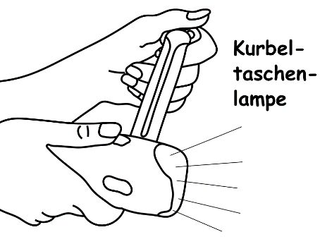
Je _______________ich die Kurbel drehe, desto ____________ sind die _______________ U und die ________________ I.
Das Produkt aus ___________ und _____________ ergibt die
elektrische ________________.
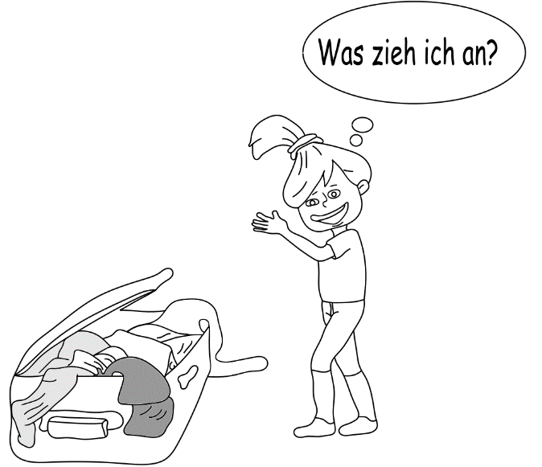
Morgens vor der Fahrradtour

Nach dem Zähneputzen überlegt sich Lisa, was sie wohl am besten für die anstehende Fahrradtour anziehen soll. Laut Wetter-App soll es ein sonniger und heißer Sommertag werden. Könnt ihr Lisa helfen?

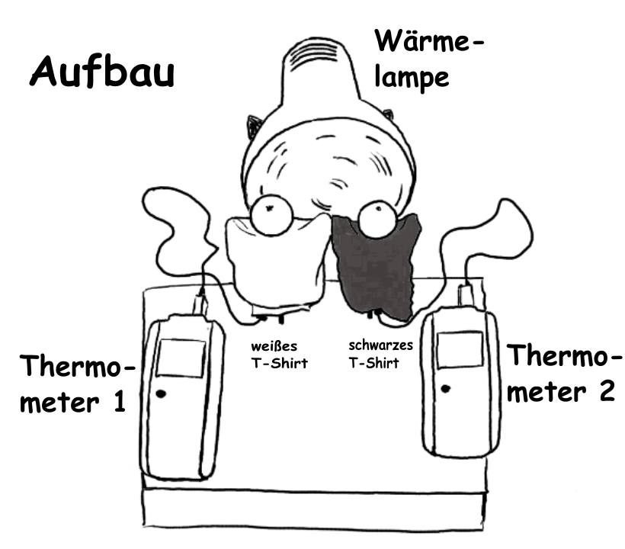
Versuch
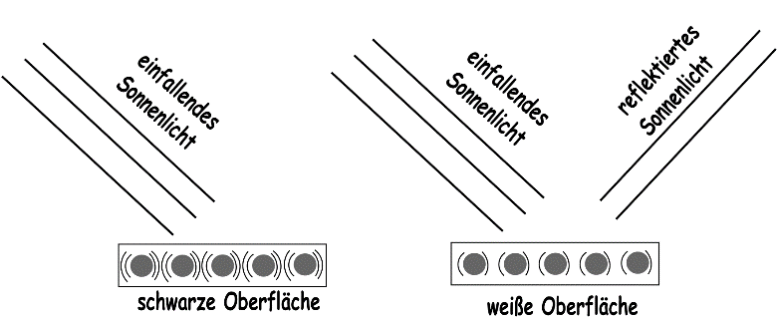
Messung
 | Schwarzes „T-Shirt“ in Grad Celsius | Weißes „T-Shirt“ in Grad Celsius
Vor Beginn der Bestrahlung
Nach der Bestrahlung

absorbiert
Lichtenergie
absorbiert
reflektiert
Bewegungsenergie

Merksatz
Helle Kleidung ________________ den größten Teil des einfallenden Lichts. Dunkele Kleidung _____________ den größten Teil des einfallenden Lichts. Dabei wird die ________________ in ___________________ der Teilchen der schwarzen Oberfläche umgewandelt.
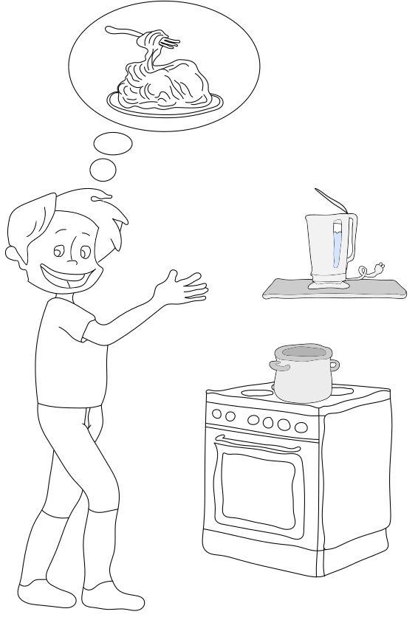
Morgens vor der Fahrradtour

Während Lisa nach einem passenden Outfit sucht, hat Tim ein ganz anderes Problem. Er hat von seinem Lehrer Hempel gehört, dass die anstehende Fahrradtour anstrengend wird. Deshalb will er zum Frühstück Nudeln essen. Doch Tim hat nicht viel Zeit. Die Tour startet gleich.
Wie kann er möglichst schnell seine Nudeln warm bekommen?

Messung

Elektrische Energie ΔW: Thermische Energie ΔQ:
Leistung P = ________ W Temperatur vor Erwärmung: _____
Zeit t = 30 s Temperatur nach Erwärmung: _______
Temperaturunterschied Δt = ________ K
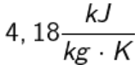
Masse m = ___________ kg
Spez. Wärmekapazität c =

Auswertung
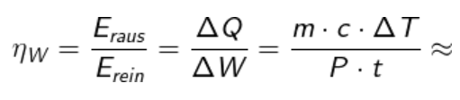
weniger
thermische
elektrischer
höheren
Merksatz:
Der Wasserkocher hat einen _________________ Wirkungsgrad als die Herdplatte. Bei der Umwandlung von ___________ Energie in _____________ Energie wird im Vergleich zum Herd ______________ Energie an die umgebende Luft abgegeben.

Der Gipfelsturm
Trotz der Nudeln verlässt Tim auf dem Weg zum Gipfel irgendwann die Kraft und er verliert seine Mitschüler aus den Augen. Glücklicherweise kommt er an einem Aufzug vorbei, der ihn direkt zum Gipfel bringen kann.
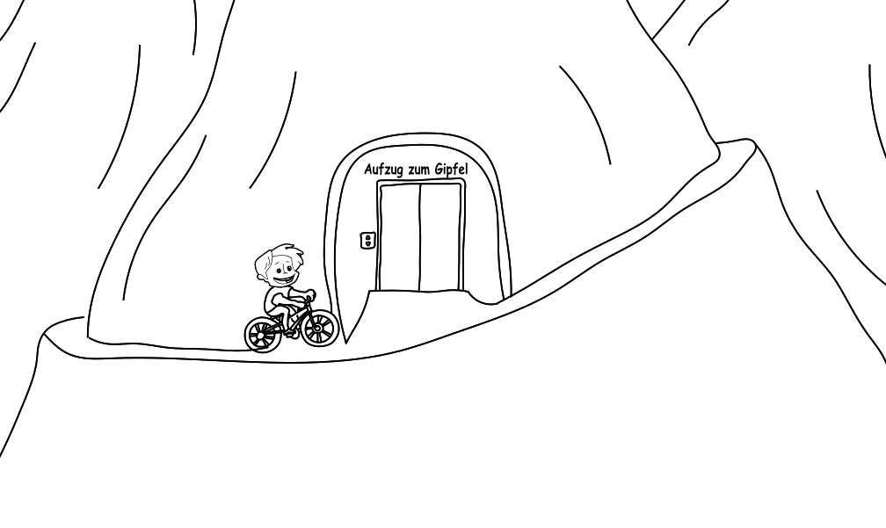

Sonnenstich
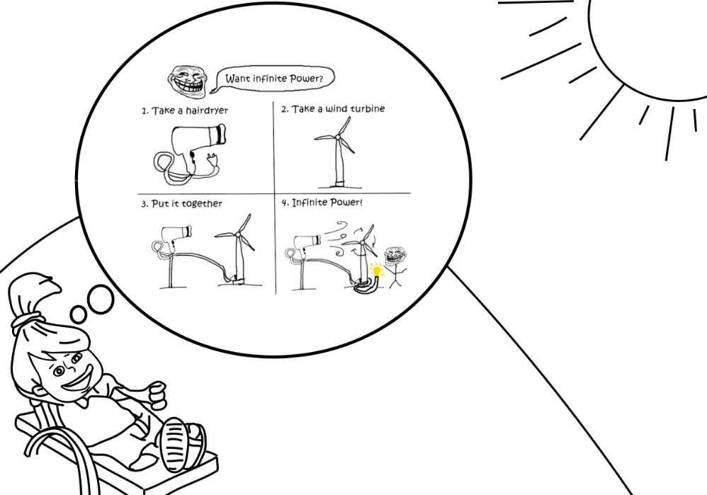
Nach der anstrengenden Fahrt auf den Gipfel sind alle Schüler erst einmal in die Almhütte, um etwas zu trinken. Lisa hingegen schnappt sich sofort die einzige Liege. Sie möchte das gute Wetter nutzen, um etwas Farbe zu bekommen. Dabei schläft sie ein und fängt an zu träumen….
kinetische
U·I
elektrische
Versuch
Bei einer Windkraftanlage wird __________ Energie in ___________ Energie umgewandelt. Die Leistung P berechnet man über die Formel P= ____________.
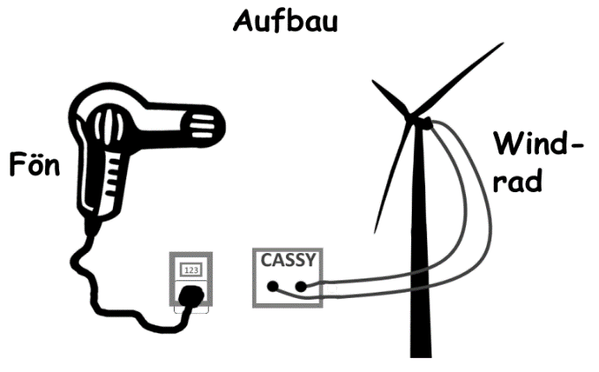
Messung
Leistung P in Watt
Fön

Windrad

Wir erhalten den Wirkungsgrad:
η = $\frac{P_{Raus}}{P_{Rein}}$ $⇒$ =_____________
Bei industriellen Windkraftanlagen liegt der Wirkungsgrad bei etwa __________.

Woran scheitert Lisa´s Idee? Warum kann die volle Leistung des Föns nicht genutzt werden?

Rückfahrt
Trotz all der körperlichen Qualen sind alle Schüler traurig, dass die Wanderfahrt schon wieder vorbei ist. Egal…nächstes Jahr geht´s aufs Neue los!

